Обзор статьи: Saad, F., Burnim, J., Carroll, C. et al. Scalable spatiotemporal prediction with Bayesian neural fields. Nat Commun 15, 7942 (2024). https://doi.org/10.1038/s41467-024-51477-5

Масштабируемое пространство-временное предсказание с байесовскими нейронными полями.

Пространственно-временные данные – это данные, которые состоят из измерений, собранных в разное время и в разных местах:
- метеорология (прогноз объема осадков или скорости ветра)
- эпидемиология (прогнозирование активных случаев гриппа) и
- городское планирование (предсказание перегруженности пассажиров на станциях метро)
В отличии от традиционных задач машинного обучения, где данные распределены независимо и одинаково, пространственно-временные данные требуют обработки свой нестационарной динамики как во временной, так и в пространственной областях. Кроме того, такие данные обусловлены неизвестными и шумно наблюдаемыми процессами. Следовательно, требуют учета алеаторической (неопределенность, связанная со случайностью в наблюдаемом процессе) и эпистемологической (неопределенность, связанная с недостатком знаний о системе) неопределенности в данных.

Доминирующий подход к моделированию пространно-временных данных основан на гауссовых процессах. Это вероятностная модель, которая моделирует распределение функций и затем аппроксимирует их. Она является гибкой и способна обрабатывать отсутствующие данные, но имеет слишком большую вычислительную сложность (O(N3), где N — это количество наблюдений => неприменима к большим выборкам) и требует подробных знаний об области применения.

Итак, во избежание проблем с гауссовскими процессами, авторы предлагают рассмотреть модель BAYESNF (Bayesian Neural Field) - Байесовское нейронное поле. Это вероятностная модель, которая объединяет концепции нейронных полей и байесовской статистики.

Нейронные поля (NF): это тип нейронной сети, предназначенный для работы с непрерывными данными, такими как изображения, сигналы или пространственные данные. Они могут представлять функции в непрерывном пространстве и обладают свойствами, которые делают их подходящими для моделирования физических явлений или интерполяции данных.

Байесовская статистика: это подход к статистике, основанный на теореме Байеса. Вместо того чтобы искать единственное "наилучшее" значение для параметров модели (как в классическом машинном обучении), байесовский подход рассматривает параметры как случайные величины с определенным распределением вероятностей. Это позволяет учитывать неопределенность в данных и в самой модели.

Следовательно, BNF берет архитектуру нейронного поля и применяет к ней байесовские методы. Это означает, что вместо фиксированных весов и смещений, как в обычной нейронной сети, BNF имеет распределения вероятностей над этими параметрами. Это позволяет модели: оценивать неопределенность (BNF может предсказывать не только значение функции, но и вероятность того, что это значение верно), обучаться на малом количестве данных и адаптироваться к новым данным.

Чтобы подобнее разобраться в работе BAYESNF дадим несколько определений:
1) Априорное распределение (Prior Distribution) — это первоначальное убеждение о вероятности события до получения каких-либо новых данных.
2) Правдоподобие (Likelihood) — это вероятность наблюдать полученные данные, предполагая, что определенное событие произошло. Другими словами, насколько хорошо данные соответствуют определенной гипотезе.
3) Апостериорное распределение (Posterior Distribution) — это обновленное убеждение о вероятности события после учета новой информации (данных). Оно получается путем комбинирования априорного распределения и правдоподобия с помощью теоремы Байеса.

Пример (для понимания).
⦁ Априорное распределение: Вероятность наличия этой болезни в общей популяции (например, 1%).
⦁ Данные: Результаты медицинского теста.
⦁ Правдоподобие: Вероятность получить такие результаты теста, если у пациента есть болезнь (например, 90%), и вероятность получить такие результаты, если болезни нет (например, 10%).
⦁ Апостериорное распределение: Обновленная вероятность наличия болезни у пациента после получения результатов теста. Она будет выше, чем априорная вероятность, если тест положительный, и ниже, если тест отрицательный.

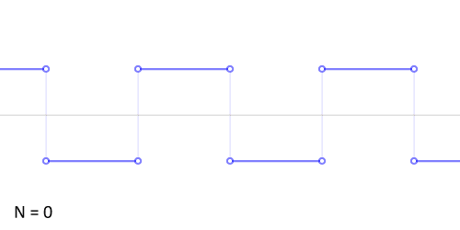
BAYESNF начинает с присваивания параметрам априорного распределения. Далее, как и в гауссовских процессах, создает апостериорное распределение, учитывая наблюдаемые данные. Также чтобы учитывать разные частоты в данных (например, медленные сезонные изменения погоды и кратковременные дожди) добавляется функция Фурье к необработанным данным времени и местоположения.

*Функции Фурье — это мощный математический инструмент, позволяющий разложить сложный сигнал на более простые составляющие — синусоиды и косинусоиды.

Включение синусоидальных особенностей сезонности позволяет моделям BAYESNF также делать прогнозы на основе (многочисленных) сезонных эффектов. Все эти характеристики обеспечивают современную производительность с точки зрения точечных прогнозов и 95% интервалов прогнозирования на различных пространно-временных наборах данных, без необходимости серьезной настройки структур модели BAYESNF на основе каждого набора данных. BAYESNF определяется по непрерывным пространственно-временным координатам, что позволяет прогнозировать в новых местах и в произвольные моменты времени.

Описание модели.
1.
- Набор данных D = {y (si, ti) i = 1, ..., N} N пространственно-временных наблюдений, где: si обозначает d-мерную пространственную координату, а ti – временной индекс.
- Y (s, t) - наблюдаемые данные
- F (s, t) - скрытое, ненаблюдаемое поле. Оно представляет собой "истинное" значение измеряемой величины, без шума и ошибок наблюдения. Модель стремится оценить F на основе наблюдаемых данных Y, так как мы не можем напрямую измерить ее значение
- x (s, t) – набор ковариат (независимые переменные, влияющие на F, например, высота над уровнем моря влияет на атмосферное давление)
- Θy — это параметры, которые управляют тем, как наблюдаемые данные Y (s, t) связаны со скрытым полем F (s, t). Они описывают шум, вариативность и другие аспекты процесса наблюдения
- Θf — это параметры, определяющие, как скрытое поле F (s, t) генерируется в зависимости от ковариат x (s, t)
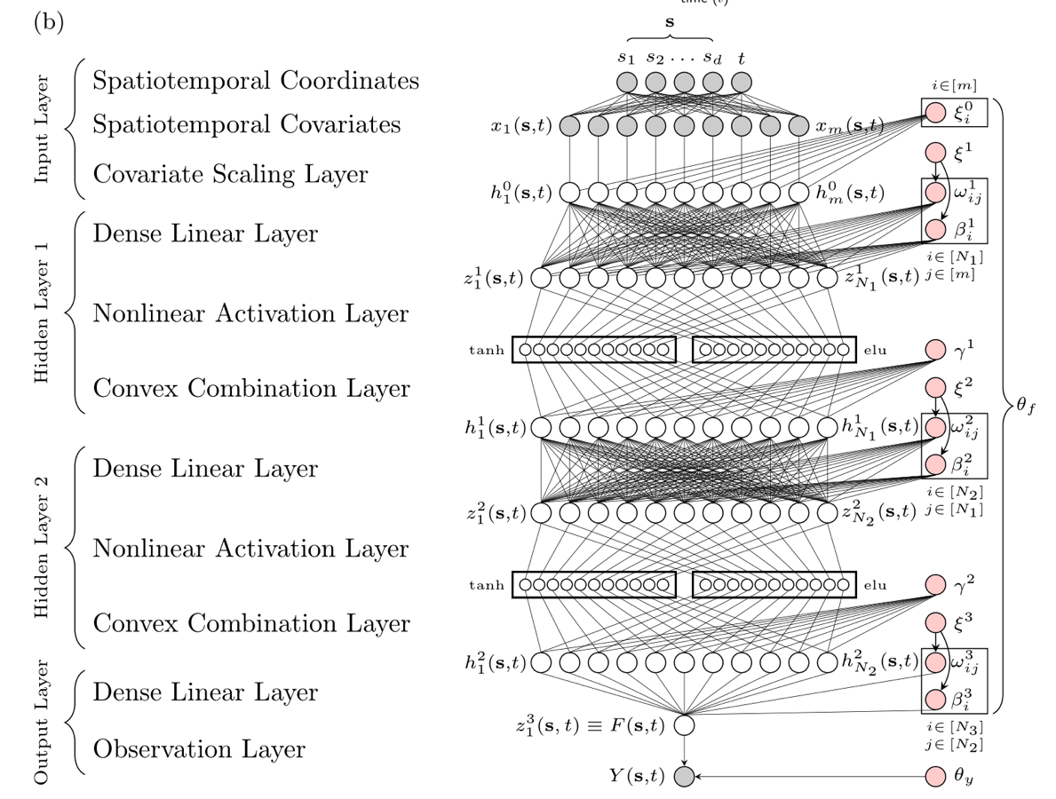

Авторы описывают поле, используя иерархическую байесовскую модель, состоящую из трех уровней: наблюдательной модели, модели процесса и параметрической модели.

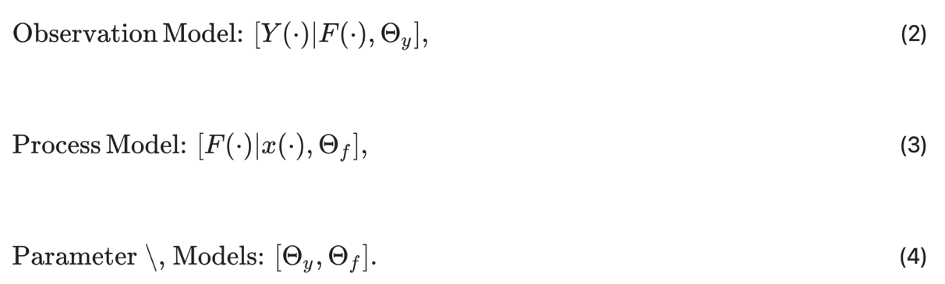
⦁ Observation Model: [Y (•) | F(•), Θy] — Это модель наблюдений. Она описывает, как наблюдаемые данные Y(s, t) зависят от скрытого пространственно-временного поля F(s, t) и параметров Θy.
⦁ Process Model: [F (•) | x(•), Θf] — Это модель процесса. Она описывает, как скрытое поле F (s, t) генерируется. F зависит от набора ковариат x (s, t) и параметров Θf.
⦁ Parameter Models: [Θy, Θf] — Это модели параметров. Они описывают априорные распределения для параметров Θy и Θf.

2. Ковариаты — это независимые переменные, которые используются для объяснения или предсказания значений скрытого поля. Ковариаты могут включать следующие функции (т. е. модель может использовать различные математические функции от пространственно-временных координат (s, t) в качестве входных данных, чтобы лучше предсказывать F.):
⦁ LinearTerms: Прямое использование координат (t, sᵢ) как признаков. Это говорит о том, что модель предполагает линейную зависимость скрытого поля от времени и пространственных координат.
⦁ Взаимодействия (Temporal-Spatial Interactions, Spatial-Spatial Interactions): Произведения координат (tsᵢ, sᵢsⱼ). Это позволяет модели учесть нелинейные взаимодействия между временем и пространством, или между различными пространственными измерениями. Например, влияние времени может быть сильнее в одних областях пространства, чем в других.
⦁ Фурье-признаки (Spatial Fourier Features): Результаты преобразования Фурье координат. Это позволяет модели захватывать периодические паттерны во времени (сезонность) и в пространстве (пространственные периодичности). Они позволяют модели эффективно улавливать как низкочастотные (медленные изменения), так и высокочастотные (быстрые изменения) вариации.

3. Ковариантный масштабирующий слой
Каждый из m ковариатов xᵢ (s, t) масштабируется случайным коэффициентом αᵢ. Эти масштабирующие коэффициенты αᵢ рассматриваются как случайные величины, распределенные логарифмически-нормально. Таким образом, устраняется необходимость ручной настройки масштабирования.

4. Скрытые слои
Модель содержит L+1 скрытых слоев, каждый слой (от 1 до L) содержит Nℓ нейронов (единиц).
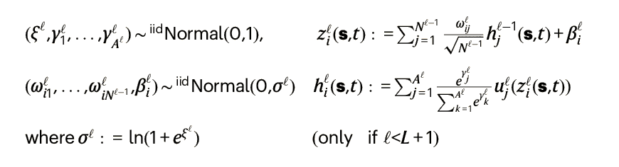
Выход каждого нейрона в слое l сначала вычисляется по формуле zℓ (s, t). Веса и смещения являются случайными величинами, распределенными независимо и одинаково согласно нормальному распределению N (0, σℓ²). Дисперсия σℓ² является обучаемым параметром, его априорное распределение получается применением функции softplus к случайной величине ξℓ ~ N(0, 1). softplus(x) = log(1 + exp(x)) — это функция, которая гарантирует, что дисперсия всегда положительна.
Вместо одной функции активации, каждый скрытый слой l использует Aℓ разных функций активации (например, tanh и elu). Выход нейрона — это взвешенная сумма результатов применения всех Aℓ функций активации к zᵢˡ. Используя обучаемые выпуклые комбинации "базовых" функций активации, модель автоматически определяет наиболее подходящую ковариантную структуру для скрытого поля, что является важным преимуществом данного подхода.

Скрытое поле F (s, t) определяется как выход последнего (L+1) слоя, который содержит только один нейрон.
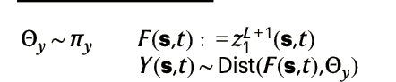
F (s, t) - выход последнего слоя сети.

5. Наблюдательный слой
Наблюдательный слой служит для объединения F (s, t), генерируемого последним слоем сети, с фактическими наблюдаемыми данными Y (s, t). Он делает это посредством модели шума. Модель шума захватывает алеаторическую неопределенность в данных (неопределенность, связанная со случайностью в наблюдаемом процессе). Модель шума параметризуется вектором параметров Θy. Для параметров Θy существует априорное распределение πy.
Y (s, t) связан с F (s, t) через некоторое распределение вероятностей Dist.
В зависимости от типа данных Y (s, t), могут использоваться разные распределения наблюдений. Вот несколько примеров, представленных в тексте: гауссовское, распределение Стьюдента и Пуассона.

6. Апостериорный вывод
Точно вычислить апостериорное распределение аналитически невозможно. Это связано со сложностью модели BAYESNF (глубокая нейронная сеть) и нелинейностью связей между параметрами и данными. Следовательно, необходимо прибегнуть к приближенным методам:
- Максимальные апостериорные ансамбли (Maximum a-posteriori ensembles - MAP)
Этот метод получает одно фиксированное значение весов, соответствующее максимуму апостериорной вероятности
- Вариационные ансамбли вывода (Variational inference ensembles - VI).
Этот метод получает аппроксимацию апостериорного распределения (те его приближение)
1) Выбирается форма q(θ) – более простое распределение: например, гауссовское распределение с параметрами μ,σ.
2) Определяется ELBO (Evidence Lower Bound) — функция, которая максимизируется для нахождения минимального расхождения между q(θ) и настоящим апостериором
3) Оптимизация параметров q(θ) (например, μ,σ) с помощью стохастического градиентного спуска. => получение аппроксимации апостериорного распределения

- Метод максимального правдоподобия (Maximum Likelihood Estimation - MLE),
Он игнорирует априорную информацию, то есть не учитывает неопределённость в параметрах, просто находит такие значения параметров модели, которые максимально вероятно объясняют данные.

На рисунке показано сравнение профилей времени выполнения и точности с использованием трех методов вывода параметров для BAYESNF-VI, MAP и MLE. MLE работает не лучше, чем MAP или VI во всех профилях (и, как правило, хуже), иллюстрируя преимущества априорных параметров и апостериорной неопределенности. Между MAP и VI последний работает лучше в 13/18 случаях.
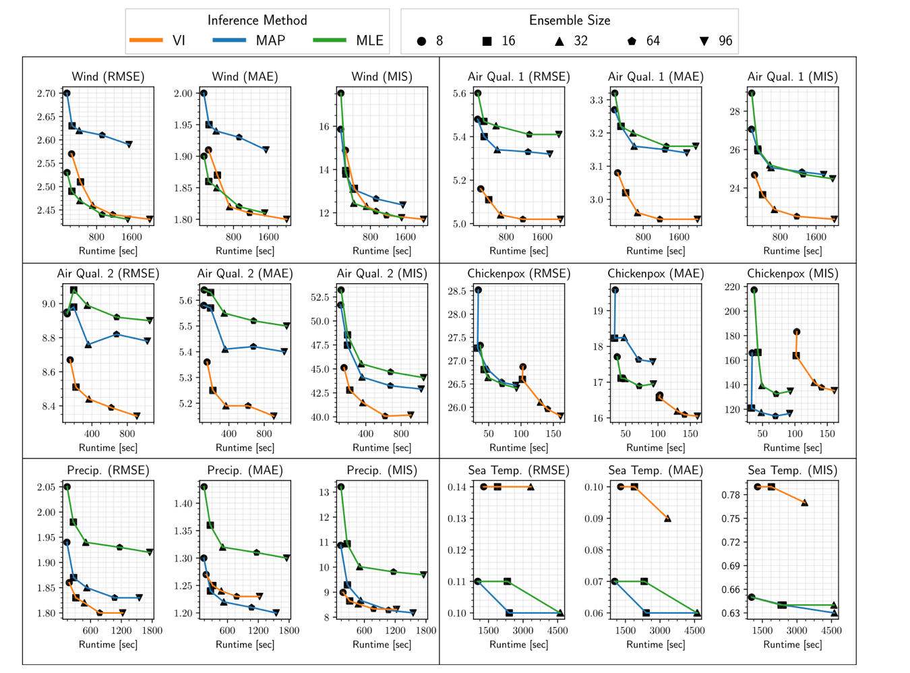
*Ensemble size (размер ансамбля) — это количество параметров одной модели

Далее, чтобы оценить эффективность ВAYESNF авторы сравнивают результаты этой модели с 5-ю другими популярными моделями на 6 различных наборах данных.
BAYESNF с вариационным выводом (VI) — сильнейшая базовая модель. Ее метрика является лучшей на 4/6 наборах данных (скорость ветра, качество воздуха в Германии и Лондоне, накопленные осадки). BAYESNF с использованием MAP немного уступает, но все же лучшая на данных о ежемесячных аномалиях температуры поверхности моря в Тихом океане. И всего в одном наборе данных (о распространении ветряной оспы в Венгрии) ошибка BAYESNF немного выше, чем базовый уровень STGLMM, хотя время работы последнего ~ в 4 раза выше.

В итоге, авторы делают вывод, что BNF мощный и гибкий подход к моделированию сложных данных, учитывая неопределенность и позволяя делать более надежные предсказания. Они особенно полезны в ситуациях, когда данных мало или они шумные.

Обзор кода
Для построения модели BAYESNF используется 3 файла: inference, models, spatiotemporal. Inference cодержит функции для перемешивания данных, расчёта квантилей для нормальных и смешанных распределений, построения прогноза и алгоритмы обучения (MAP, MLE, VI). Models включает создание сезонных признаков, фурье-преобразования, а также построение модели BayesianNeuralField1D и её обучение. Spatiotemporal осуществляет предобработку временных данных, создание обработчика данных и реализацию моделей для временных и пространственно-временных задач.

В блоке inference:
- permute_dataset – перемешивает данные

- _normal_quantile_via_root - вычисляет q-квантиль среднего нормального распределения по заданным means и scales (нужно для байесовских нейронных сетей, где требуется интервальная оценка)

- _approximate_normal_quantile - приближённый способ найти квантили для смешанного распределения (вместо точного метода _normal_quantile_via_root делается приближение)

- _get_percentile_normal - вычисляет квантильные значения для смеси нормальных распределений, заданной по батчам средних (means) и стандартных отклонений (scales), по списку квантилей quantiles

- _make_forecast_inner - возвращает параметры распределения, необходимые для построения прогноза (среднее, дисперсия и пр.) — в зависимости от выбранного распределения
- NORMAL (нормальное),
- NB (негативное биномиальное),
- ZINB (ZINB — Zero Inflated Negative Binomial) распределения.

- forecast_parameters_batched - выполняет батчевый прогноз параметров распределения. Она применяется, когда объём данных слишком большой для обработки за один проход, и позволяет: разбить входные данные на батчи, прогнать их через модель forecast_inner и собрать параметры выходного распределения

- make_vi_init - создает инициализацию для вариационного вывода в виде случайных значений, которые затем будут оптимизированы

- make_model - создает модель BayesianNeuralField1D с заданными гиперпараметрами

- make_prior – используется для генерации априорных распределений модели

- _build_observation_distribution - возвращает объект распределения для Negative Binomial или Zero-Inflated Negative Binomial в зависимости от аргумента distribution

- _get_nb_quantiles_root - вычисление квантилей для негативного биномиального распределения с использованием метода нахождения корня

- fit_vi - обучение модели с использованием вариационного вывода(VI)

- fit_map - обучения модели с использованием метода максимума апостериорной вероятности (MAP)

- _make_init_fn - создает функцию инициализации параметров модели, которая использует априорное распределение prior_d и модифицирует его для более подходящей начальной инициализации параметров перед обучением

- predict_bnf - выполняет прогнозирование на новых данных с использованием уже обученной BNF-модели

- ensemble_map - реализует обучение ансамбля моделей методом MAP

- ensemble_vi – реализует ансамбль вариационных аппроксимаций (VI), используя аппроксимирующее апостериорное распределение и оптимизирует ELBO

В блоке models:
- make_seasonal_frequencies - вычисляет уникальные частоты для сезонных компонентов модели времени с использованием гармоник Фурье

- make_seasonal_features - создают сезонные признаки для заданных временных рядов, представляя сезонность через синусоиды и косинусоиды

- make_fourier_features - генерируют синусоиды и косинусоиды для разных частот, основанных на степенях, и создают набор признаков для дальнейшего использования в моделях

- prior_model_fn - создает априорные распределения для модели

- make_likelihood_model - создает модели правдоподобия для прогнозирования, в зависимости от типа распределения

- BayesianNeuralField1D - определяет байесовскую нейронную сеть, которая включает в себя различные преобразования признаков (признаки Фурье, сезонные признаки, условия взаимодействия)

В блоке spatiotemporal:
- seasonality_to_float - позволяет преобразовать строковое представление временных интервалов в число с плавающей точкой, которое показывает, сколько таких периодов (например, дней или недель) в одном "сезонном" периоде (например, год)

- seasonalities_to_array предназначена для преобразования списка сезонных значений (как чисел, так и строк) в массив с плавающими значениями, представляющими продолжительность, выраженную в единицах времени относительно частоты данных

- _convert_datetime_col - выполняет предобработку временной колонки таблицы, преобразуя значения времени в числовой формат, пригодный для обучения моделей

- SpatiotemporalDataHandler — универсальный обработчик данных для временных и пространственно-временных задач машинного обучения. Он включает нормализацию признаков, преобразование временных меток и подготовку выборок для обучения и тестирования

- BayesianNeuralFieldEstimator - каркас для создания вероятностных нейросетей над временными рядами, с возможностью учитывать сезонность, взаимодействия признаков, фурье-преобразования и разную структуру выходных распределений

- BayesianNeuralFieldMAP - ансамбль нейросетей, обученных по принципу MAP-оценки

- BayesianNeuralFieldMLE - ансамбль нейросетей, обученных по принципу MLE-оценки

- BayesianNeuralFieldVI - ансамбль нейросетей, обученных по принципу VI-оценки

Проверка модели на данных.
Мы запустили модель BAYESNF на данных о еженедельных случаях заболевания ветряной оспой в 20 округах Венгрии в период с 2005 по 2014 год. В тренировочной набор определили данные 2005–2012 гг., в тестовый – 2013–2014 гг.

Результаты:
 | Jax | PyTorch
RMSE | 32.79481506347656 | 35.50316541406665

!pip install git+https://github.com/ArinaGri/DL_project.git – ссылка для использования нашего пакета в ЮпитерЛаб

